鸡蛋周报（20180730--201800803）
杨晓霞
从业资格证号：F3028843
投询资格证号：Z0010256
电话：0351-7342558
邮箱：yangxiaoxia@hhqh.com.cn

- 鸡蛋现货
2018年8月3日 | 主产区鸡蛋现货价格（元/斤）
 | 价格 | 周度涨跌
广东 | 4.13 | +0.1
河北 | 3.98 | +0.53
山东 | 4.1 | +0.3
主产区均价 | 3.942 | +0.205
主销区均价 | 4.157 | +0.081
产销均价 | 4.0 | +0.17
主产区鸡苗均价 | 涨跌 | 主产区淘汰鸡均价 | 涨跌
2.9（元/羽） | +0.2 | 4.08（元/斤） | +0.27

当周（7月30日-8月3日）鸡蛋现货价格：
主产区鸡蛋价格：广东4.13元/斤，较上周上涨0.1元/斤；河北3.98元/斤，较上周上涨0.53元/斤；山东4.1元/斤，较上周上涨0.3元/斤；主产区均价3.942元/斤，较上周上涨0.205元/斤；主销区均价4.157元/斤，较上周上涨0.081元/斤；产销均价4.0元/斤，较上周上涨0.17元/斤。
主产区鸡苗均价：2.9元/羽，较上周上涨0.2元/羽。
主产区淘汰鸡均价4.08元/斤，较上周上涨0.27元/斤。

- 鸡蛋期货
当周（7月30日-8月3日）鸡蛋期货
鸡蛋截至收盘，主力合约收盘价4204元/500千克，开盘价4126元/500千克，全天高价4249元/500千克，最低价4120元/500千克，上涨90元/500千克，涨幅2.19%。
今日鸡蛋主力合约成交量14.5万手，上涨14.5万手；持仓量8.6万手，减少1.05万手。
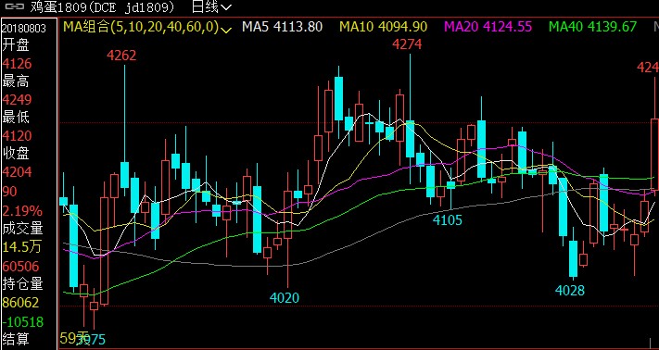
- 综合观点
当前反映鸡蛋产量低，且近期淘汰鸡价格较好，淘汰鸡有所增加，货源偏紧，蛋商粗存少，要货积极，业者多后期蛋价有所看好。预计近日全国大部分地区蛋价或稳中偏强。
随着鸡蛋现货价格止涨回调，销区走货压力稍减；目前持续高温造成产区蛋鸡歇伏、产蛋率下降，产能下降的同时问题鸡蛋增多，给蛋价带来支撑；台风“云雀”周五登陆，降雨增多也给内陆地区高温带来缓解，预计鸡蛋质量有所好转。去年11月至今年2月蛋鸡补栏量较多，并于今年4月底陆续进入产蛋期，新开产蛋鸡增加而可淘老鸡数量偏少，以当前的蛋鸡存栏结构推测9月蛋鸡产能较为充足。中秋行情为时尚早，短期蛋价走势更多关注销区鸡蛋质量和走货情况。近期蛋鸡养殖利润可观，淘汰鸡价格高企而淘汰量不大，养殖户看涨后市。操作上，1901合约可适当逢低为3700点附近进入多单，等待中秋行情。
预计鸡蛋1901合约将震荡运行，建议投资者多单持有，回调买入。

- 交易策略建议
1901合约多单持有。

风险揭示：您应当客观评估自身财务状况、交易经验，确定自身的风险偏好、风险承受能力和服务需求，自行决定是否采纳期货公司提供的报告中所给出的建议。您应当充分了解期货市场变化的不确定性和投资风险，任何有关期货行情的预测都可能与实际情况有差异，若您据此入市操作，您需要自行承担由此带来的风险和损失。
免责声明：本报告的信息均来源于公开资料，本公司对这些信息的准确性和完整性不作任何保证，文中的观点、结论和建议仅供参考，不代表作者对价格涨跌或市场走势的确定性判断，投资者据此做出的任何投资决策与本公司和作者无关。
本报告所载的资料、意见及推测仅反映本公司于发布日的判断，在不同时期，本公司可发出与本报告所载资料、意见及推测不一致的报告，投资者应当自行关注相应的更新或修改。

和合期货投询部
联系电话：0351-7342558
公司网址：http://www.hhqh.com.cn

和合期货有限公司经营范围包括：商品期货经纪业务、金融期货经纪业务、期货投资咨询业务、公开募集证券投资基金销售业务。

